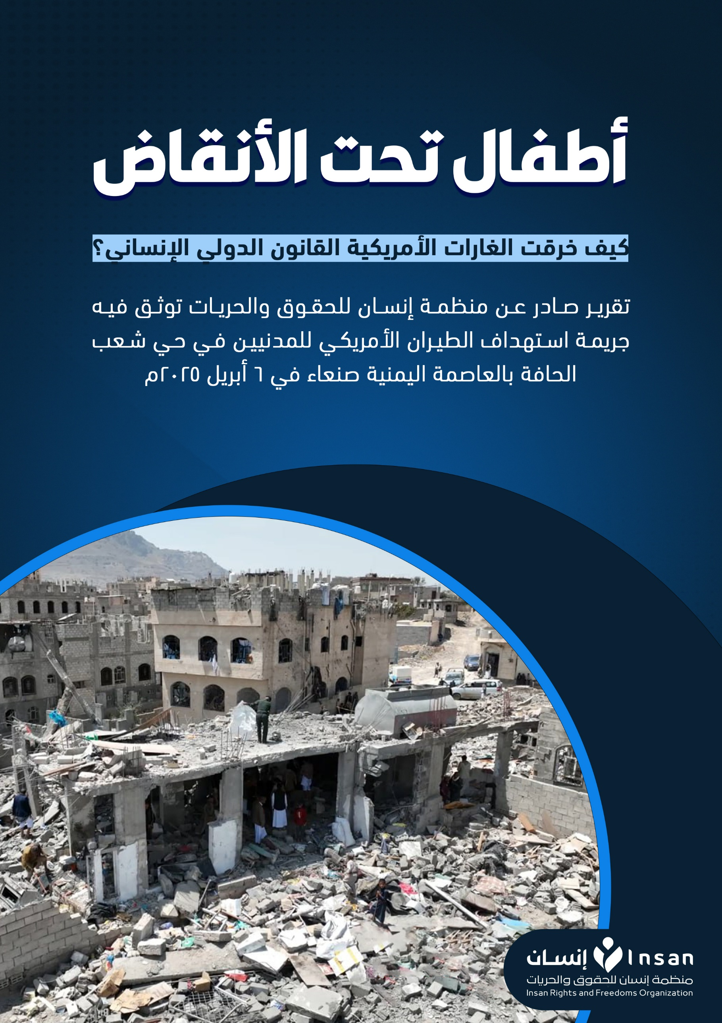0



مقدمة:

ضمن التصعيد الأمريكي الأخير في اليمن، نفذت القوات الأمريكية غارة جوية استهدفت منزلاً مدنياً في حي شعب الحافة السكني بمديرية شعوب، وسط أمانة العاصمة صنعاء. أسفر هذا القصف عن سقوط عدد من الضحايا المدنيين بين قتلى وجرحى، بينهم نساء وأطفال، في ما يرقى - بحسب المعطيات الأولية - إلى جريمة محتملة بموجب القانون الدولي الإنساني.

تم تنفيذ الهجوم في منطقة سكنية مكتظة، دون وجود ما يثبت وجود هدف عسكري واضح، وهو ما يثير شكوكاً قوية بشأن مدى احترام مبدأ التمييز بين الأهداف العسكرية والمدنية، وكذلك مبدأ التناسب في استخدام القوة.

وتندرج هذه الواقعة ضمن سياق أوسع من الضربات التي تنسب للقوات الأمريكية وتثير قلقاً متزايداً بشأن نمط من الانتهاكات المتكررة ضد المدنيين في اليمن.

يسعى هذا التقرير إلى توثيق هذه الجريمة المحتملة، وعرض الأدلة المتوفرة، بما في ذلك إفادات الشهود والمعلومات الطبية، وتحليلها في إطار القواعد الملزمة للقانون الدولي الإنساني، مع الدعوة إلى فتح تحقيق مستقل ومساءلة الأطراف المسؤولة، وضمان حماية السكان المدنيين في مناطق النزاع.

استهداف حي شعب الحافة السكني:

في مساء يوم الأحد، الموافق 6 أبريل 2025م، وبينما كان السكان يخلدون للراحة في منازلهم وسط هدوء الليل، نفذت طائرات تابعة للقوات الأمريكية غارة جوية استهدفت حي شعب الحافة السكني، أحد الأحياء المكتظة بالسكان في مديرية شعوب، وسط العاصمة صنعاء.

اخترقت الطائرات سماء المدينة بصوتها المزعج الذي بث الذعر بين المدنيين، ممن لم يعلموا من سيكون ضحية هذا القصف في تلك الليلة.

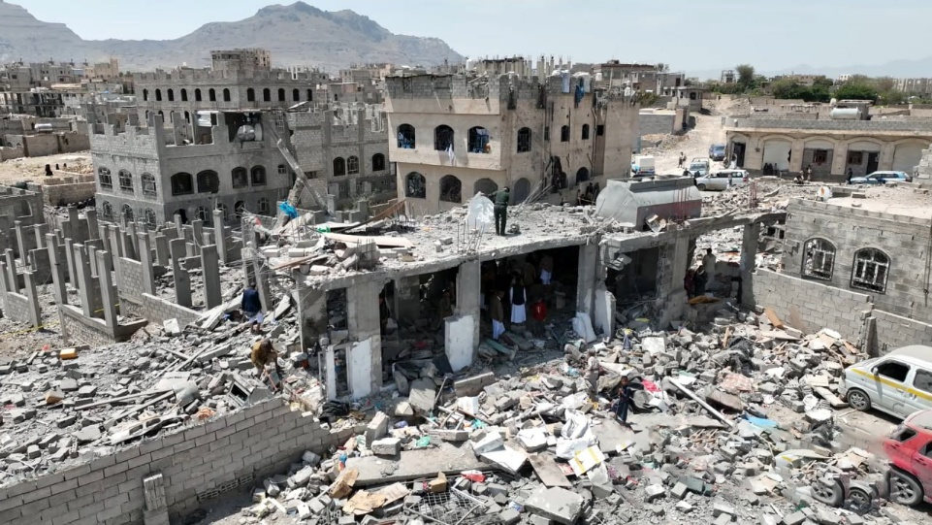كان الهدف هذه المرة منطقة مأهولة بالمدنيين، تتقارب فيها البيوت وتشهد كثافة سكانية عالية. أسفرت الضربة الجوية عن دمار واسع، فقد انهار المنزل المستهدف وتضررت المنازل المجاورة التي بُنيت بجهد سنوات من العمل، وسُلبت أرواح أبرياء، وتحطمت أحلام وذكريات أسرة بأكملها.

تسبب القصف في سقوط نحو 30 ضحية بين قتيل وجريح، معظمهم من النساء والأطفال، إلى جانب أضرار جسيمة لحقت بالمنازل وممتلكات المواطنين، وخلف حالة من الهلع والخوف الشديد بين السكان، خاصة الأطفال، الذين تعرضوا لصدمات نفسية عميقة.

أطفال بلا طفولة:

عاش أطفال حي شعب الحافة، كما العديد من أطفال اليمن، طفولة مختلفة تمامًا عن أقرانهم في بقية أنحاء العالم. فقد نشأوا في ظل حرب مستمرة شنتها قوات التحالف، بدعم لوجستي واستخباراتي أمريكي، استمرت لأكثر من سبع سنوات. لم يعرف هؤلاء الأطفال طعم الأمان، إذ نشأوا وسط الخوف والانفجارات والحصار المفروض على بلادهم بحراً وبراً وجواً.

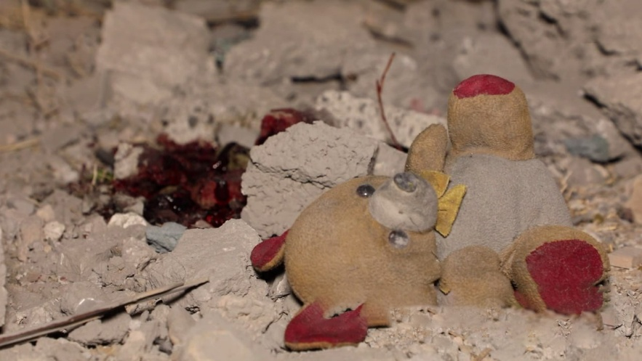ورغم استمرار معاناتهم اليومية، وجدوا أنفسهم مجدداً تحت نيران الطائرات، وهذه المرة مباشرة من القوات الأمريكية.

لم يعرفوا ما الجُرم الذي ارتكبوه، أو لماذا حرموا من حقهم في الحياة والتعليم واللعب.

جاءت الصواريخ لتسلبهم أحلامهم الصغيرة، وتفصلهم عن كتبهم وحقائبهم المدرسية، وعن ألعابهم البسيطة ودمى الطفولة.

نثرت دماؤهم فوق أنقاض منازلهم، التي لم يسعفهم الوقت ليشعروا فيها بالاستقرار أو بملامح الطفولة.

مشاهد من الألم والدمار:

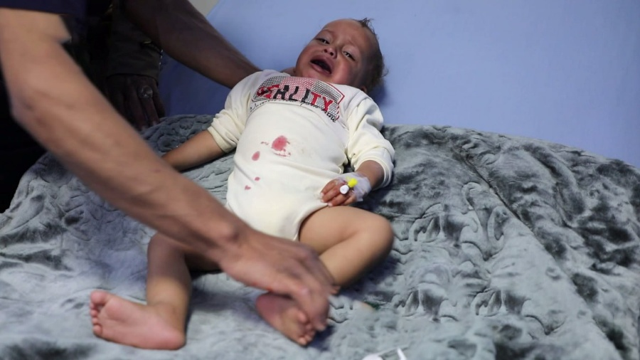في أعقاب الغارة الجوية على حي شعب الحافة، وثّق فريق الرصد مشاهد صادمة تعكس حجم المأساة الإنسانية التي خلفها القصف. طفل رضيع جريح يبكي بلا فهم لما يحدث، عاجز عن إدراك السبب وراء الألم الذي يعانيه، وطفلة تملأ عينيها الحيرة، غير قادرة على استيعاب ما جرى.

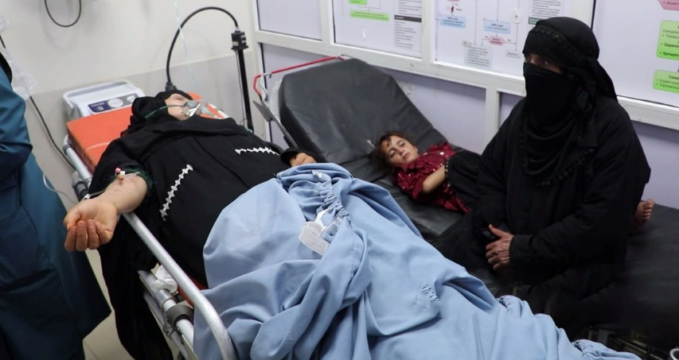امرأة مسنة مستلقية على سرير في المستشفى، تحمل في نظراتها كماً من الحزن والقهر، ورجل مضرج بالدماء يئن تحت وطأة إصاباته، وسط تساؤلات الجميع: ما الذي اقترفناه لنُقتل بهذه الطريقة؟

انتشرت الأنقاض في المكان، حيث تهاوت منازل كانت يوماً ما مأوى للأسر الباحثة عن الأمان، الحجارة المتناثرة حلت مكان الوسائد، والأثاث اختلط بالدماء، فيما تناثرت أدوات المطبخ التي لن يستخدمها أصحابها بعد الآن، قوارير الأدوية بقيت في أماكنها، بينها عبوة إنسولين لم يعد صاحبها بحاجة إليها، بعدما سبقه القصف إلى الموت، أسطوانة أكسجين نجت من التدمير، لكنها لم تعد تنقذ أحداً، حتى المصحف الشريف، الذي يفترض أن يكون في مكان يحفظ قدسيته، أُلقي به بين الركام، سيارات ووسائل نقل تحولت إلى خردة خارج الخدمة.

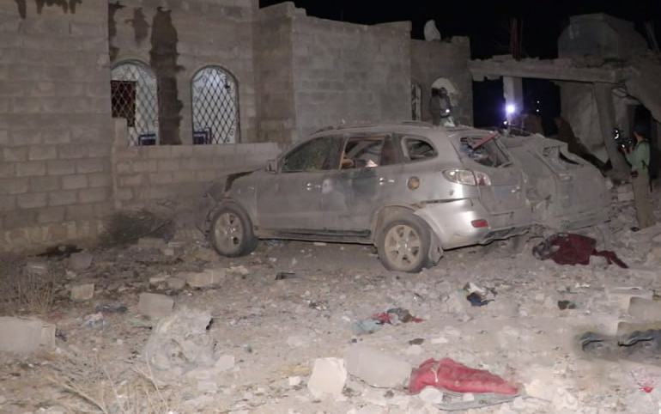لم يتوقف الضرر عند المنزل المستهدف، بل امتد آثار القصف ليطال المنازل المجاورة، فألحق بها أضراراً كبيرة.

منازل كانت تضج بالحياة والضحكات، تحولت بين لحظة وأخرى إلى ركام، يعبق منه غبار الموت ورائحة الفقد.

تمثل هذه المشاهد دليلاً مباشراً على حجم المعاناة التي خلفها القصف، وعلى الأثر الإنساني العميق الذي خلفه في نفوس السكان، لا سيما الأطفال والنساء.

حصيلة الضحايا:

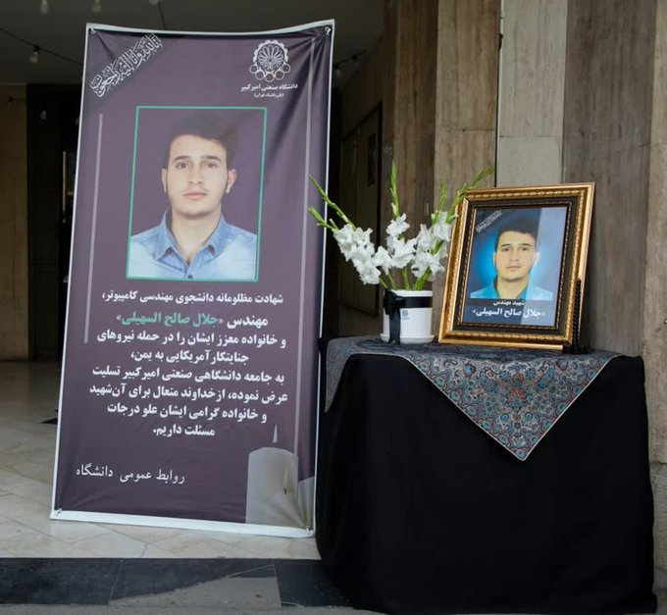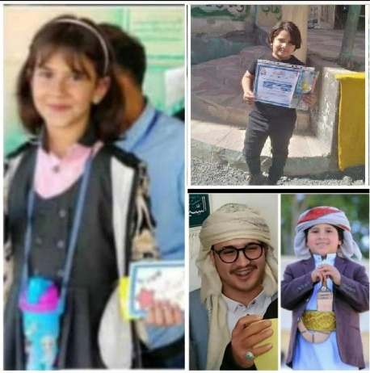أسفر الاستهداف الجوي الذي نفذته القوات الأمريكية على منزل المواطن صالح السهيلي في حي شعب الحافة السكني عن سقوط أربعة قتلى، بينهم امرأتان، وجميعهم من أبناء الأسرة ذاتها. والضحايا هم:

* جلال صالح السهيلي
* جيداء صالح السهيلي
* صارم صالح السهيلي
* لجين صالح السهيلي

كما أُصيب 23 شخصاً آخرين بجراح متفاوتة، بينهم 11 امرأة وطفل، لا يزال بعضهم في حالة حرجة ويصارعون الموت حتى لحظة إعداد هذا التقرير.

تشير هذه الحصيلة إلى الأثر المباشر والكبير الذي خلفته الغارة على المدنيين، لا سيما على النساء والأطفال، وتؤكد الحاجة العاجلة لإجراء تحقيق مستقل لتحديد المسؤوليات وضمان مساءلة المتسببين في هذه الجريمة المحتملة.

شهادات من الميدان:

وثق فريق الرصد عدداً من الشهادات المباشرة من أهالي حي شعب الحافة الذين عايشوا الغارة الجوية الأمريكية، وشهدوا آثارها المدمرة على المدنيين ومنازلهم.

يقول أحد المدنيين واصفاً المشهد:

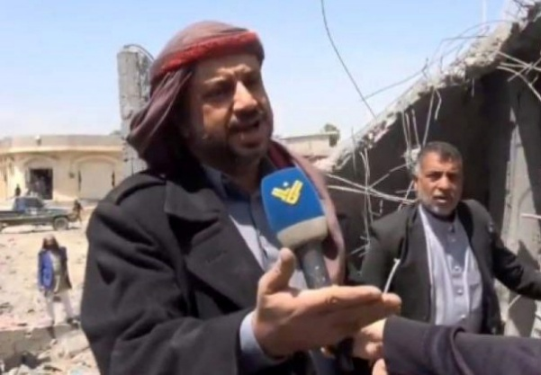منزل بجوار منزل وهكذا، كلهم مستضعفون، مواطنون لا ذنب لهم، لا علاقة لهم بأي شيء، فقط ناس بسطاء.

علي السهيلي، شقيق صاحب المنزل المستهدف، قال:

نحمد الله ونشكره، استشهدوا أربعة من أولاد أخي، زوجته وثلاثة من أبنائه: ولدين وبنت، وأُصيب اثنان أو ثلاثة بجروح، ضربوا البيوت، ما فيها؟ فيها عوائل، أطفال، نساء، ما فيها معسكرات ولا مقاتلين ولا قياديين، فقط ناس مستضعفين وأبرياء.

**علي السهيلي**

وأضاف بحرقة وهو يمسك بحزام الجنبية لابن أخيه:

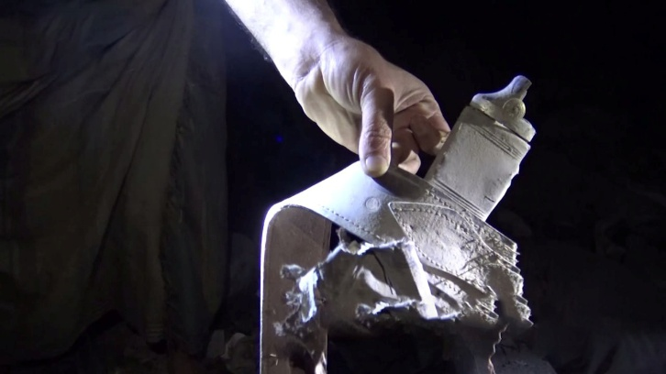هذا العسيب حق صارم، صارم ابن ثلاث سنوات، هذا شهيد يا ترامب، هذا شهيد! ما ذنبه؟ طفل في زهور العمر.

ثم أشار إلى إحدى ألعاب الطفل وقال:

هذه لعبته... طفل كان يلعب، صارم صالح عبدالله السهيلي، هذه لعبته، وهذا دمه.

وأمام لعبة سيارة صغيرة قال بانفعال:

لعبة أطفال! هل هذا ما يخافون منه؟! هل يظنونها منصة صواريخ؟ أطفال، يا ملعون، أطفال!

أحد الجرحى قال:

ضربوا منزل مواطن، دمروه بالكامل، وفيه أطفال ونساء وكبار، بدون أي سبب.

وقال أحد أقرباء الجرحى:

استهدفوا أخي وهو في طريقه، فقط لأننا نناصر فلسطين، ولن نتراجع، ولن نتخلى عن إخوتنا هناك.

أحد الناجين من القصف أفاد:

كنت نائماً هنا، لم أسمع سوى صوت الصاروخ، وانهارت الجدران علينا.

أما صاحب البقالة المجاورة فقال:

صالح جاري، جاء لأخذ مواد غذائية، سمعنا الضربة الأولى في بيته، ثم لحقوها بالثانية.. ماتوا كلهم، لم يبق إلا هو وحفيده.

شاهد آخر أوضح:

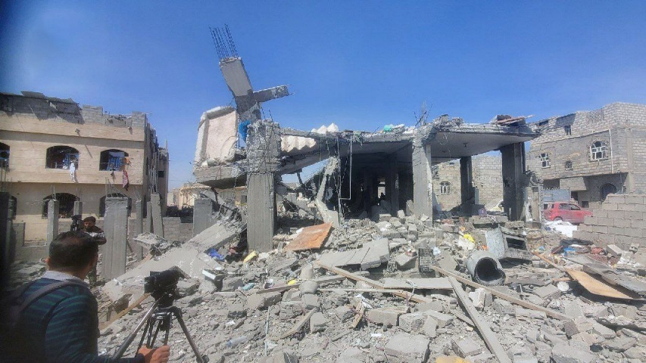كنت بجوار البيت، وسمعت الضربات، دُمر البيت بالكامل، وكان فيه أطفال ونساء وشيوخ، وحتى بيتنا تضرر كثيراً، تشققت الجدران، وأخرجنا الأطفال من بين الركام.

وأضاف أحد سكان الحي:

ما حصل في حي الشعب جريمة بحق المستضعفين، لا توجد أي ثكنات عسكرية كما يزعم العدوان وحلفاؤه.

واختتم أحد الشهود شهادته بقوله:

هذه منطقة مكتظة بالسكان، حي سكني لذوي الدخل المحدود، ما حدث هنا يشبه ما يحدث في غزة: استهداف ممنهج للمدنيين العزّل، إنها جريمة نكراء، وأبناء الحي جميعهم يستنكرون هذا العدوان الأمريكي.

في القانون الدولي الإنساني: جريمة حرب وجريمة ضد الإنسانية مكتملة الأركان

يمثل الاستهداف الأمريكي المتكرر للمدنيين والأحياء السكنية في مديريات أمانة العاصمة وبقية المحافظات، وكذلك المنشآت المدنية، جريمة حرب وجريمة ضد الإنسانية مكتملة الأركان، وفقاً لأحكام القانون الدولي الإنساني، وهي جرائم لا تسقط بالتقادم.

كما تعد هذه الانتهاكات خرقاً فاضحاً لكل القوانين والمواثيق الدولية والإنسانية.

لقد أقدم العدوان الأمريكي على قتل المدنيين عمداً، وكان من بين ضحاياه أربعة أفراد من أبناء المواطن صالح السهيلي - جميعهم من أطفاله - في جريمة تشير إلى تعمد الإضرار بالمدنيين اليمنيين.

كما أدت الغارات إلى تدمير مساكن المواطنين، وحرمانهم من حقهم في السكن اللائق، وهو ما يشكل انتهاكاً جسيماً لحقوق الإنسان، لا سيما الحق في المسكن الآمن، ويترتب عليه تشريد العديد من العائلات بعد تهدم منازلهم كلياً أو جزئياً.

لا يوجد أي مبرر قانوني أو عسكري لهذه الجريمة، إذ لم يُرصد وجود أي منشأة عسكرية أو مستودع ذخيرة في الموقع المستهدف.

ورغم ذلك، جرى الاستهداف دون سابق إنذار، وبشكل مباغت، ما يضاعف من جسامة الانتهاك.

إن الهجوم على منازل المدنيين دون تمييز أو تحذير، يتنافى كلياً مع المبادئ الأساسية للقانون الدولي الإنساني، وعلى رأسها مبدأ التناسب والتمييز بين الأهداف العسكرية والمدنية.

ورغم التقدم الذي شهده القانون الدولي في حماية حقوق الإنسان، تواصل القيادة الأمريكية تصرفها بمنأى عن المحاسبة، ضاربة بعرض الحائط القواعد الدولية، في محاولة لفرض واقع لا يُسائله أحد.

خروقات جسيمة للقانون الدولي الإنساني وازدواجية في المعايير الدولية

أكد ميثاق الأمم المتحدة في مواده من (1 إلى 6) على مبدأ عدم التدخل في الشؤون الداخلية للدول، مشدداً على احترام سيادتها واستقلالها ووحدة أراضيها.

كما نص ميثاق منظمة المؤتمر الإسلامي، في المادة (3/ب/2)، على احترام السيادة الوطنية لكل دولة عضو وعدم المساس بها.

وبناءً على ذلك، لا يمكن تبرير شن أي حملة عسكرية ضد دولة ذات سيادة لمجرد أنها تبنت موقفاً إنسانياً مؤيداً لشعب يتعرض لجرائم إبادة جماعية وجرائم حرب، كما هو حال الشعب الفلسطيني.

ومع أن الولايات المتحدة الأمريكية اعتادت التدخل في شؤون الدول تحت ذرائع شتى، كمحاربة الإرهاب أو حماية الأمن الدولي، فإنها لم تحرك ساكناً لإيقاف الجرائم الجسيمة التي ترتكبها إسرائيل بحق الفلسطينيين.

وعندما تبنى اليمن، شعباً وقيادة، موقفاً إنسانياً فريداً في مناصرة فلسطين، لم يُقابل هذا الموقف بالدعم الدولي، بل جاء الرد الأمريكي على شكل هجمات عسكرية تستهدف المدنيين، بذريعة الحفاظ على الأمن أو محاربة الإرهاب، وهي ذرائع تكشف مجدداً عن ازدواجية المعايير في السياسة الأمريكية، التي توظف القانون الدولي بحسب مصالحها، متجاهلة جوهره الإنساني وأبعاده الأخلاقية.

انتهاك صارخ لاتفاقيات جنيف والقانون الدولي الإنساني

تنص اتفاقية جنيف الرابعة لعام 1949، في موادها (3، 4، 5، 6، 7، 8)، على حماية السكان المدنيين في أوقات النزاع المسلح.

وتؤكد القاعدة الأولى من القانون الدولي الإنساني على وجوب التمييز في جميع الأحوال بين المدنيين والمقاتلين، وعدم جواز استهداف المدنيين بأي حال من الأحوال.

أما القاعدة الثانية، فتنص على حظر كافة أعمال العنف أو التهديد التي تهدف إلى بث الذعر بين المدنيين.

وفي الجريمة محل هذا التقرير، ثبت أن الهجمات الجوية الأمريكية استهدفت مدنيين بالكامل، بينهم أطفال ونساء، يتمتعون بالحماية القانونية الكاملة بموجب القانون الدولي.

كما اعتمدت السياسة الأمريكية أسلوب التخويف عبر الطلعات الجوية المكثفة فوق المناطق المأهولة بالسكان، بهدف إرهاب المدنيين والضغط عليهم داخلياً للتراجع عن موقفهم الإنساني المناصر لفلسطين.

إن دعم نضال الشعوب المظلومة ورفض الجرائم ضد الإنسانية لا يجب أن يُقابل بالقصف والترويع، بل بالتأييد القانوني والدولي، لأنه جوهر القانون الإنساني الدولي وروحه الحقيقية.

ولكن ما يحدث هو العكس تماماً، حيث يعاقب من يتبنى موقفاً أخلاقياً، وتُكافأ الأطراف المنتهكة للقانون، في صورة صارخة للخلل العميق في النظام الدولي المعاصر.

خرق واضح لنظام روما الأساسي والبروتوكولات الدولية: مجزرة صنعاء تحت المجهر القانوني

تنص المادة (7) من نظام روما الأساسي للمحكمة الجنائية الدولية على أن الجرائم ضد الإنسانية تشمل الأفعال المرتكبة كجزء من هجوم واسع النطاق أو منهجي موجه ضد أي مجموعة من السكان المدنيين، مع العلم بذلك الهجوم، بما في ذلك القتل العمد، والاضطهاد، وأي أفعال غير إنسانية تتسبب في معاناة شديدة أو إصابات جسدية أو عقلية خطيرة.

أما المادة (8) من النظام ذاته، فتعرف جرائم الحرب بأنها تشمل، من بين أمور أخرى، الهجمات المتعمدة على السكان المدنيين أو على الأعيان المدنية، والهجمات التي تُشن مع العلم بأنها ستسبب خسائر عرضية مفرطة في أرواح المدنيين أو في الممتلكات المدنية بالنسبة إلى الميزة العسكرية المتوقعة.

ويعزز البروتوكول الإضافي الأول لاتفاقيات جنيف لعام 1977 هذه المبادئ، خصوصاً في المادة (57) التي تنص صراحة على ضرورة اتخاذ كافة الاحتياطات الممكنة لتجنيب المدنيين آثار العمليات العسكرية، وضرورة التحقق الدقيق من أن الأهداف المهاجَمة هي أهداف عسكرية بالفعل، إلى جانب الالتزام بتحذير المدنيين عندما يكون ذلك ممكناً، وتجنب الهجمات التي قد تسبب ضرراً مفرطاً مقارنة بالجدوى العسكرية المتوقعة.

لكن في الواقع الميداني الذي وثقته جريمة قصف حي سكني مكتظ في العاصمة صنعاء، فقد تجاهلت القوات الأمريكية بشكل صارخ هذه المبادئ:

لم يتم اتخاذ أي احتياطات لتجنب إلحاق الضرر بالمدنيين، رغم وضوح أن المنطقة سكنية بالكامل وخالية من أي مظاهر عسكرية.

لم يتم التحقق من الأهداف قبل القصف، بل تم تنفيذ الهجوم بصورة مباشرة ومباغتة دون تحذير، في انتهاك مباشر للمادة (57/2/ج) من البروتوكول.

لم يكن هناك أي تبرير عسكري للهجوم، ولم يكن هناك أي هدف مشروع بموجب القانون الإنساني الدولي.

تم استهداف مدنيين بشكل مباشر، بما في ذلك أطفال ونساء، دون أن يكون ذلك عرضياً، بل بدا أنه مقصود أو على الأقل تم تنفيذه بإهمال جسيم واستخفاف واضح بالحياة المدنية.

وبدلاً من الإقرار بالخطأ أو فتح تحقيق نزيه، تفاخر الجيش الأمريكي بما وصفه "إنجازاً عسكرياً"، مما يزيد من خطورة الجريمة ويعزز شبهة نية الإضرار المتعمد، وهي من المؤشرات القانونية المعتمدة لتصنيف الفعل كجريمة حرب.

بناء على ما سبق، فإن هذا الهجوم يعد انتهاكاً واضحاً لنظام روما الأساسي، والبروتوكولات الإضافية لاتفاقيات جنيف، والقانون الدولي الإنساني عموماً ومن هنا، تتجلى الحاجة الملحة إلى:

* فتح تحقيق دولي مستقل.
* إحالة المسؤولين عن الجريمة إلى المحكمة الجنائية الدولية.
* مطالبة الأمم المتحدة والمجتمع الدولي باتخاذ موقف حازم إزاء مثل هذه الجرائم التي لا تسقط بالتقادم.

انتهاك مبادئ التمييز والضرورة العسكرية وفقاً للقانون الدولي الإنساني

تنص الفقرة الثانية من المادة (52) من البروتوكول الإضافي الأول لعام 1977م الملحق باتفاقيات جنيف، على أن الأعيان المدنية هي جميع الأعيان التي لا تعد أهدافاً عسكرية، وتعرف الأهداف العسكرية بأنها تلك التي تسهم "مساهمة فعالة" في الأعمال العسكرية، سواء من حيث طبيعتها أو موقعها أو الغاية من استخدامها، شريطة أن يكون لتدميرها أو الاستيلاء عليها أو تعطيلها أثر عسكري أكيد.

وحتى إذا افترضنا - جدلاً - صحة ما تداولته بعض الأطراف بأن الاستهداف قد طال منزل شخصية قيادية، فإن التساؤل المشروع الذي يطرح نفسه هو: ما هي الميزة العسكرية الأكيدة التي تحققت من هذه العملية؟ وهل يمكن اعتبار سقوط الأطفال والنساء بمثابة "ميزة عسكرية" وفقًا لأي معيار قانوني أو إنساني؟

إن المادة (52) من البروتوكول الأول تحظر كافة صور الاعتداءات ضد الأعيان المدنية، سواء كانت على شكل مهاجمة أو تدمير أو نقل أو تعطيل. كما تؤكد المادة (48) من البروتوكول ذاته على مبدأ التمييز، وتلزم أطراف النزاع بتوجيه عملياتها ضد الأهداف العسكرية فقط، مع وجوب احترام وحماية السكان المدنيين والأعيان المدنية.

أما المادة (25) من لائحة لاهاي لعام 1907م، فتحظر بشكل صريح مهاجمة أو قصف المدن أو القرى أو المساكن أو المباني غير المحمية، بغض النظر عن الوسيلة المستخدمة.

وعلى هذا الأساس، فإن استهداف الأعيان المدنية - كما هو موصوف - يعد انتهاكاً صريحاً وجسيماً لمبادئ القانون الدولي الإنساني، ويتنافى مع الالتزام الأساسي الوارد في اتفاقيات جنيف والذي ينص على أن "الأطراف السامية المتعاقدة تتعهد بأن تحترم هذه الاتفاقية وتكفل احترامها في جميع الأحوال".

إن مثل هذه العمليات، التي لا تميز بين المدنيين والمقاتلين، ولا تحقق أي ميزة عسكرية مشروعة، تؤشر إلى انتهاك متعمد للمعايير القانونية الدولية، الأمر الذي يستدعي مساءلة ومحاسبة الجهة المنفذة أمام الهيئات المختصة.

الخاتمة:

يتّضح مما ورد في هذا التقرير أن الجريمة موضوع البحث تمثل انتهاكاً جسيماً وصريحاً للقانون الدولي الإنساني ولكل المواثيق والمعاهدات ذات الصلة بحماية المدنيين أثناء النزاعات المسلحة.

إن استمرار الصمت إزاء هذه الانتهاكات لا يؤدي إلا إلى تفاقمها وتكرارها، ما ينذر بسقوط المزيد من الضحايا الأبرياء، ويقوض أسس العدالة والإنسانية.

ولا يكفي إصدار الإدانات اللفظية دون خطوات عملية تفضي إلى المساءلة والمحاسبة.

لذا، فإننا نوجه هذا النداء إلى كل الضمائر الحية، وإلى كافة الفاعلين في المجال الإنساني والحقوقي، للتحرك العاجل من أجل وقف كافة أشكال الاعتداء على المدنيين، ووضع حد لحالة الإفلات من العقاب.

إن الكرامة الإنسانية لا تتحقق في ظل الصمت عن القتل والدمار، ولا يمكن أن ينعم العالم بالأمن ما دام هناك من يستباح دمه وحقوقه دون رادع.

هذا نداءٌ من منظمتنا إلى كل أحرار العالم، من أجل إعلاء صوت العدالة، والانتصار للقيم الإنسانية التي تميز البشر عن قانون الغاب.

التوصيات:

* إدانة الجريمة بشكل واضح وصريح وتصنيفها كـ"جريمة حرب"، نظراً لانتهاكها المباشر للقانون الدولي الإنساني.
* الدعوة إلى تشكيل لجنة دولية مستقلة ومحايدة للتحقيق في هذه الجريمة وسائر الانتهاكات المماثلة المنسوبة للقوات الأمريكية في اليمن.
* إحالة مرتكبي هذه الجريمة إلى المحكمة الجنائية الدولية، بما في ذلك القادة العسكريين والجهات السياسية العليا التي أصدرت أوامر تنفيذ الهجمات.
* وقف أي تدخل عسكري أمريكي جديد في اليمن خارج إطار القانون الدولي، بما يضمن احترام سيادة البلاد وحماية أرواح المدنيين.
* ضمان جبر الضرر للضحايا المدنيين وتعويضهم تعويضاً مناسباً، إلى جانب الشروع في عمليات إعادة الإعمار في المناطق المتضررة.



